Ecole primaire Antonin Perbosc - Comberouger

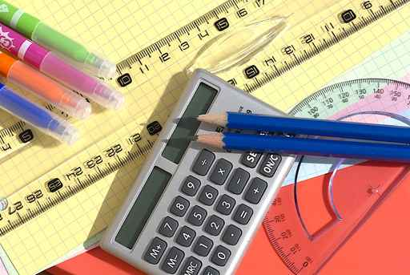

Liste des fournitures scolaires pour les Cycle 2 – CP / CE1

Dans la trousse :
- Stylos noirs, bleus, verts et rouges (x 3)
- Crayons de papier (x 5)
- Gommes (x 3)
- Surligneurs (x 3)
- Bâtons de colle (x 3)
- Feutres pour ardoise blanche (x 5)
- 1 critérium et une boîte de mines
- 1 taille crayon
- 1 paire de ciseaux à bouts ronds
- 1 règle plate métallique

Dans le cartable :
- 1 équerre et 1 compas
- 1 cahier de texte
- 2 grands classeurs
- 1 paquet de 200 feuilles pour classeur à grands carreaux
- Des intercalaires
- 1 paquet de pochettes transparentes pour le classeur
- 2 porte-vues
- 1 pochette de feutre + 1 pochette de crayons de couleur
- 1 ardoise blanche et 1 chiffon
- 2 chemises à rabats
- Papier transparent et étiquettes pour couvrir les livres
- 5 cahiers de brouillon
- 3 boîtes de mouchoirs en papier

Pour les parents des élèves de CE1 qui souhaiteraient équiper leur(s) enfant(s) d’un dictionnaire, la maîtresse conseille la version Hachette Junior de poche 8-11 ans.

Tout le matériel devra être apporté à l’école à la rentrée. Les fournitures seront stockées dans la classe et distribuées à l’élève en fonction des besoins. Prévoir une grande poche marquée au nom de l’élève afin d’y stocker les fournitures.

